附件

第11届“科创江苏”创新创业大赛

项目申报操作指南

申报流程
申报流程说明：
项目申报者点击首页“我要申报”进行项目申报。
第一步：注册。
第二步：登录。
第三步：填报。
第四步：等待审核结果。

审核流程

审核流程说明：
各省级学会、高校科协、设区市科协、联办单位、合作单位已有账号，不需要注册，点击首页“管理员入口”登录，进行项目审核。
第一步：登录。
第二步：审核。

技术支持：
孙静：（0510）85229289

申报流程
- 注册

进入注册页面http://scds.jskx.org.cn/，点击“我要申报”键。进入用户注册页面。
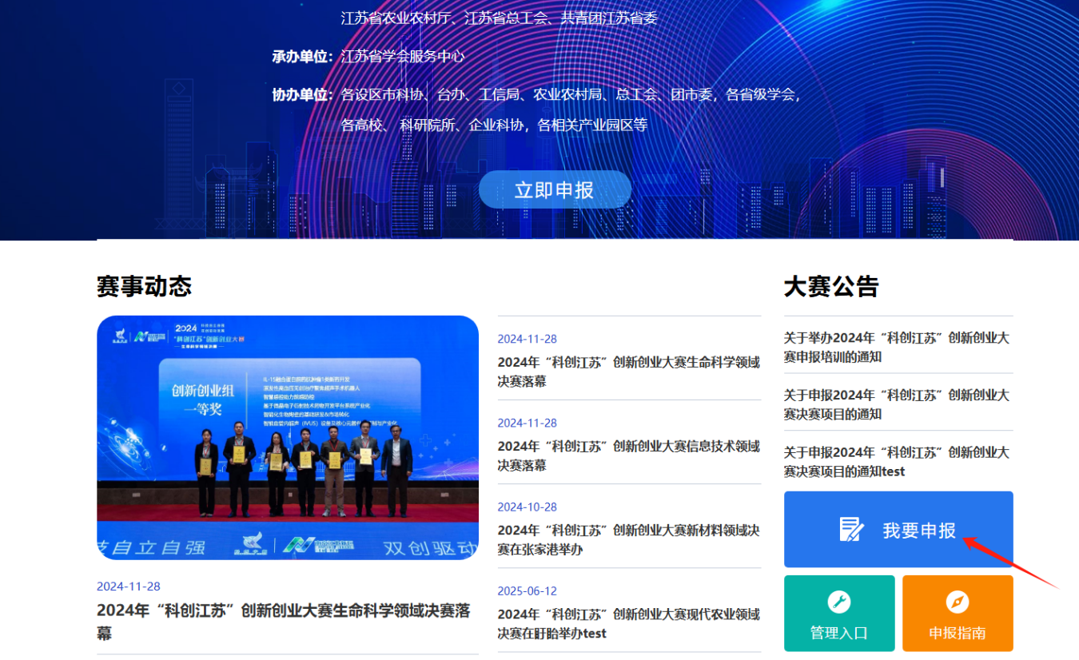
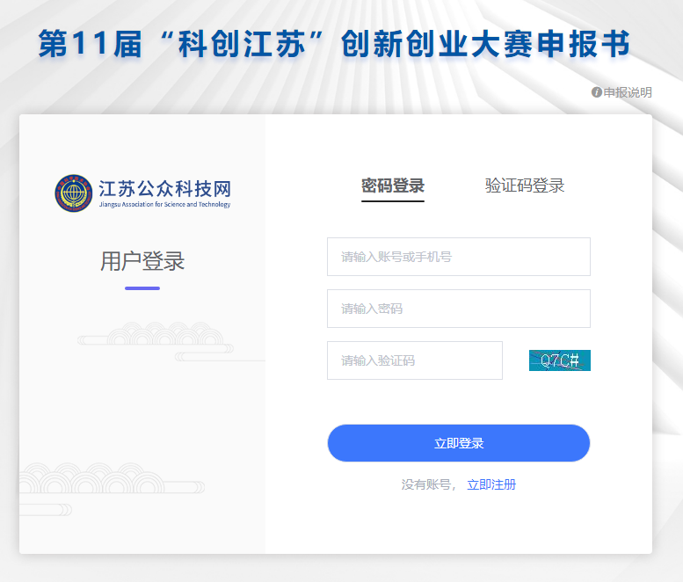
申报人输入手机号，获取验证码；
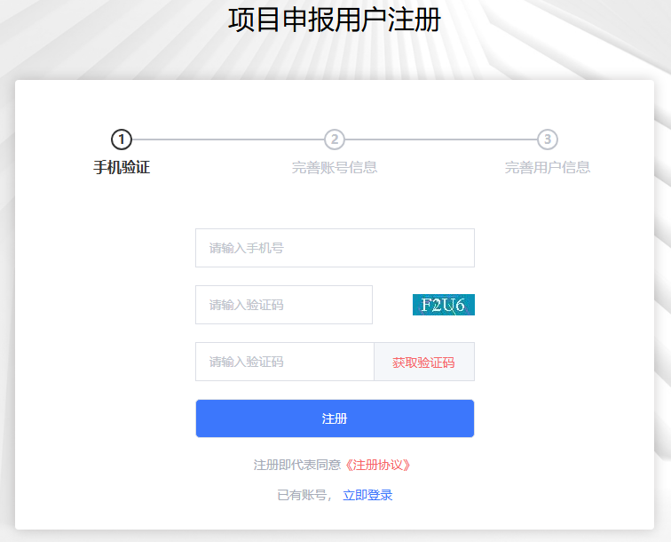
设置账号及密码
账号规则：任意数字+任意英文字母组合
密码规则：任意数字+任意英文大小写字母+特殊符号组合
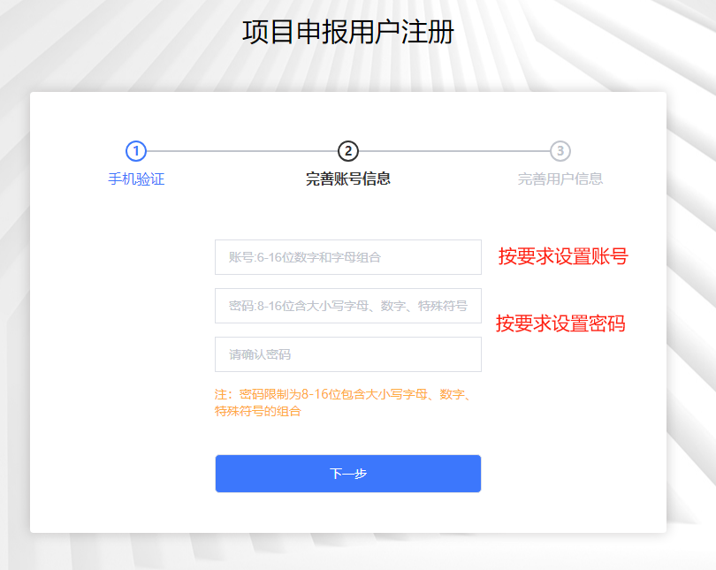
填写申报人基本信息
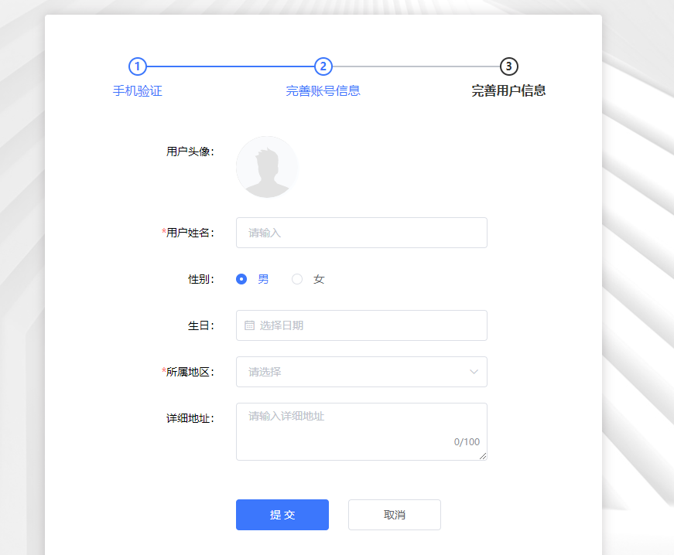
注册成功页面
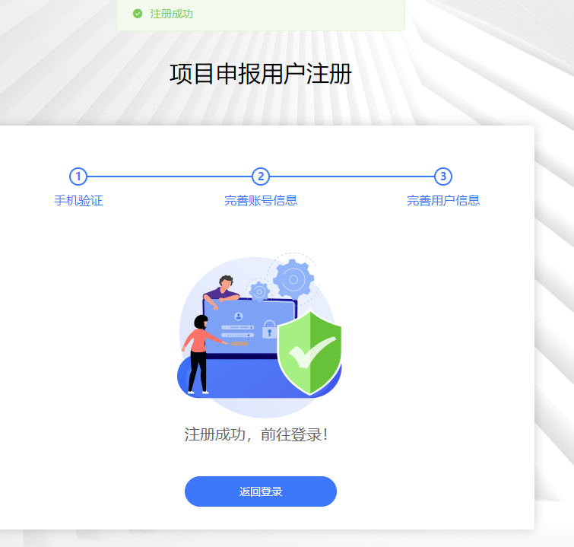
- 登录
注册成功后手机号可作为账号。
注册成功，申报人可输入账号和密码进行登录或手机号和验证码登录。
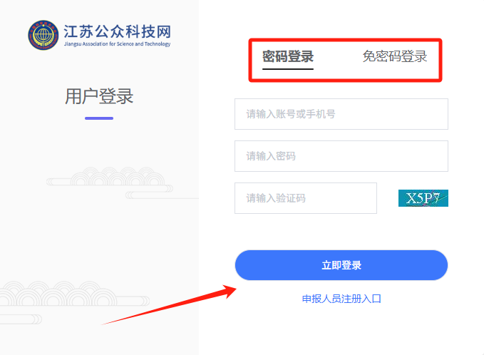

- 申报
申报人进入后台查看当前【可申报项目】，点击右边【申报】键，选择对应申报渠道、推荐单位，开始填报。
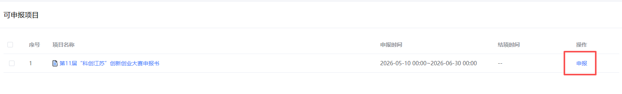
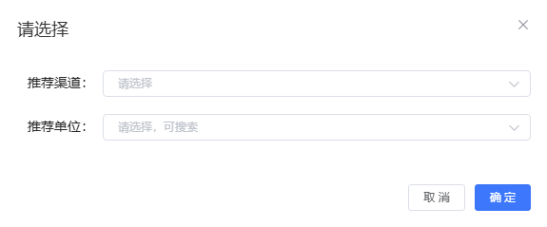
按表单内容填写申报信息；
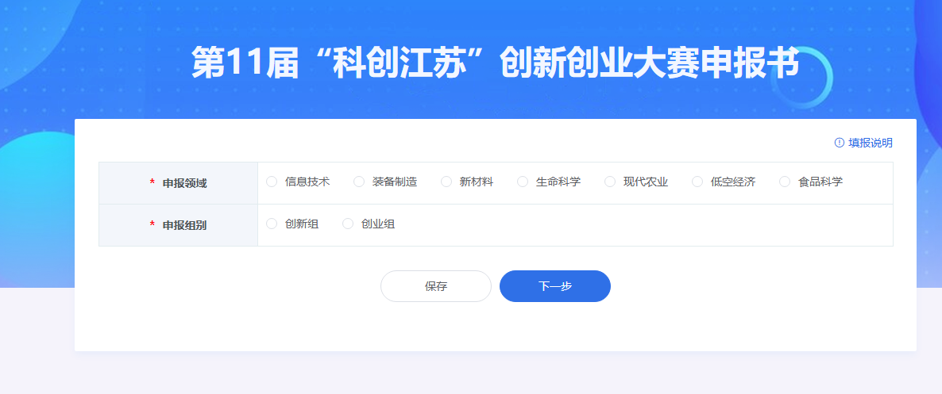
申报人点击【下一步】进行下一项内容填写；
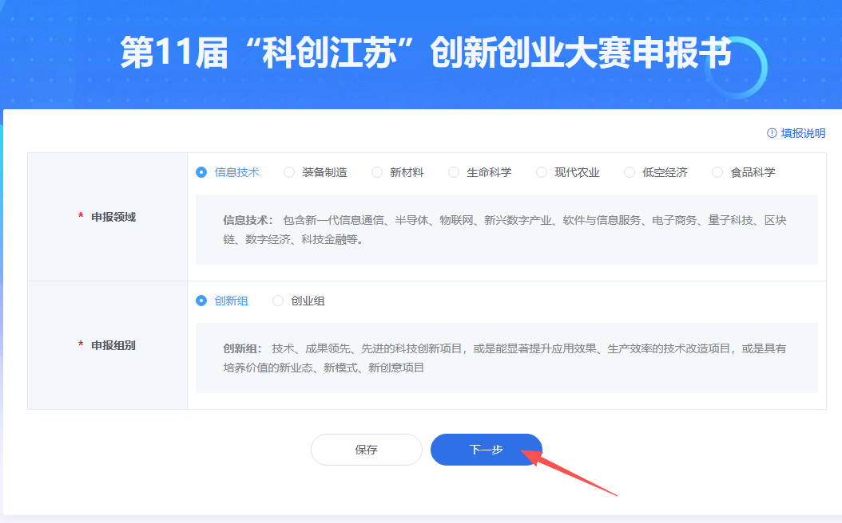
申报人在填写过程中，可点击【保存】键，返回到项目列表页面，存储为草稿状态。在已申报项目中点击【修改】，可继续修改；
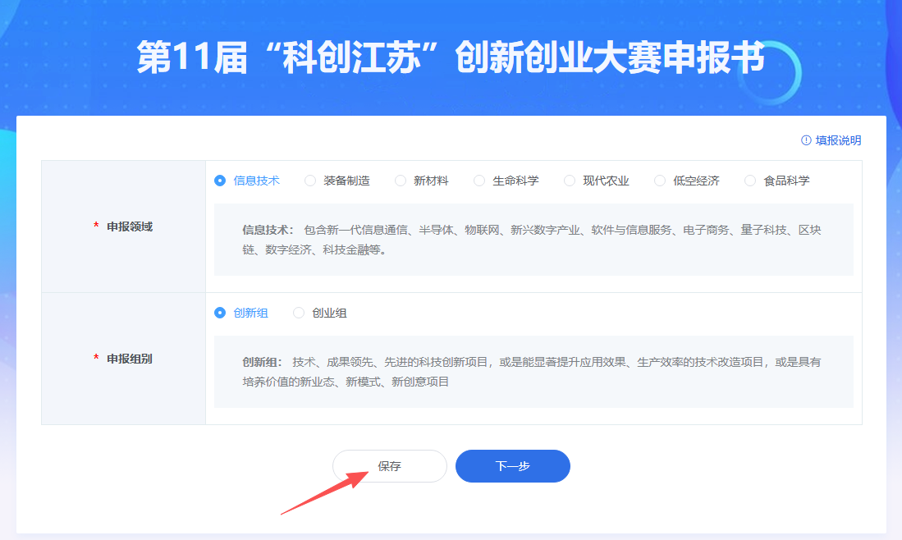
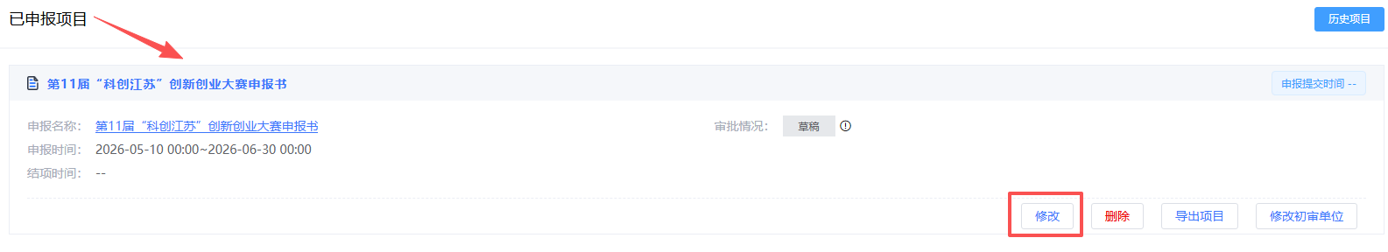
表单中标【*】号的均为必填项字段，申报人填写 【项目主要创新点】、【下一步发展中的主要方向、重点】、【项目简介】时，请注意字数限制。
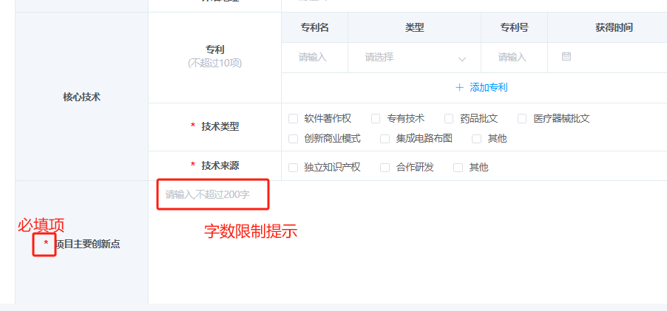
申报人在填写【核心团队成员基本信息】时，可点击【添加成员】添加其他成员信息；

点击【×】可对成员进行删除；
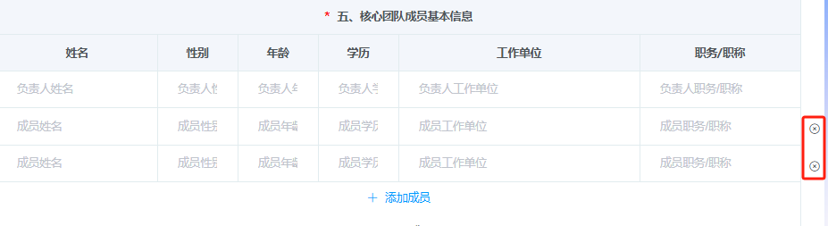
项目填写无误后，申报人可点击【提交】，提交后无法再进行修改。
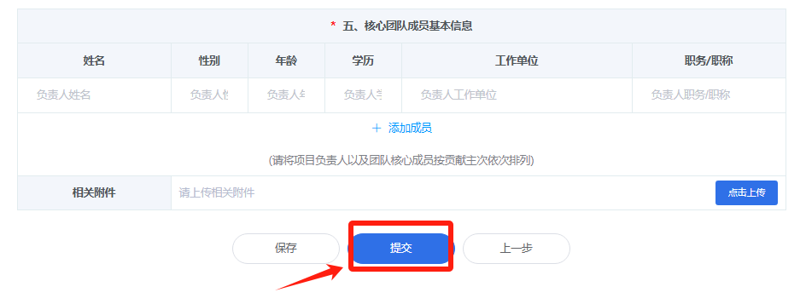
- 等待审核结果
提交后项目状态为“审核中”，需要推荐单位进行审批。若需要修改请联系推荐单位退回。
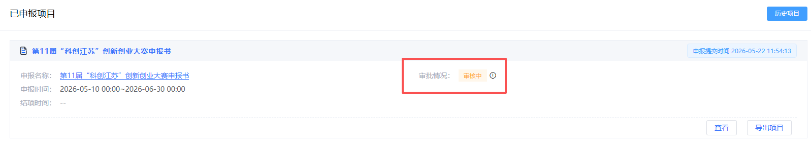
请各位申报者注意审批状态，退回后根据退回意见进行修改，然后再次提交。

已提交，已审核（审核成功），审批状态为“审核通过”。



审核流程
各省级学会、高校科协、设区市科协、联办单位、合作单位已有账号，不需要注册，点击首页“管理员入口”登录，对项目的申报条件、项目内容等进行审核。
- 登录
点击首页“管理员入口”登录。单位管理员使用密码登录或免密码登录皆可。
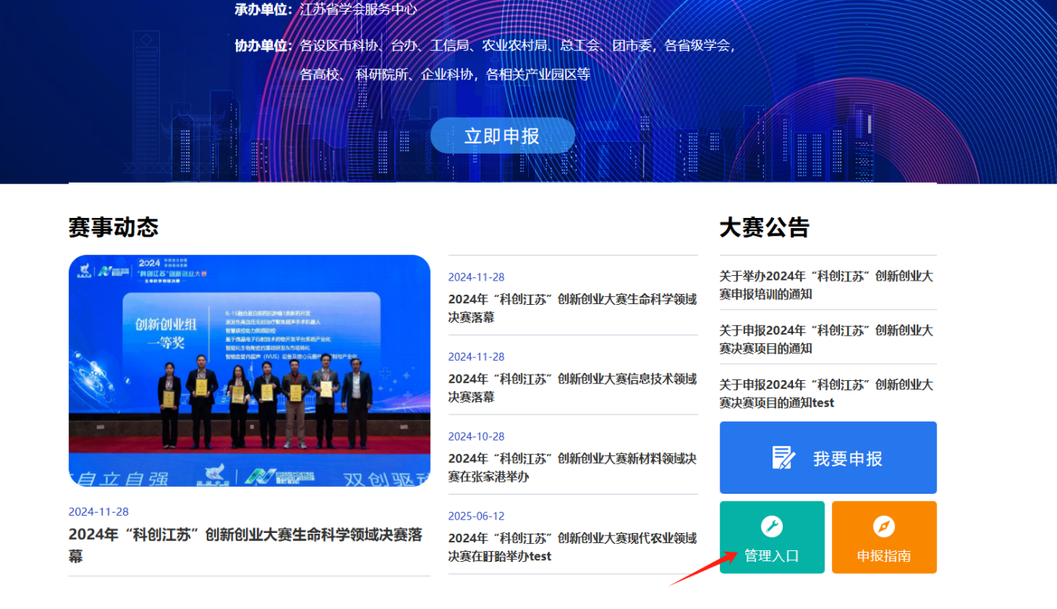
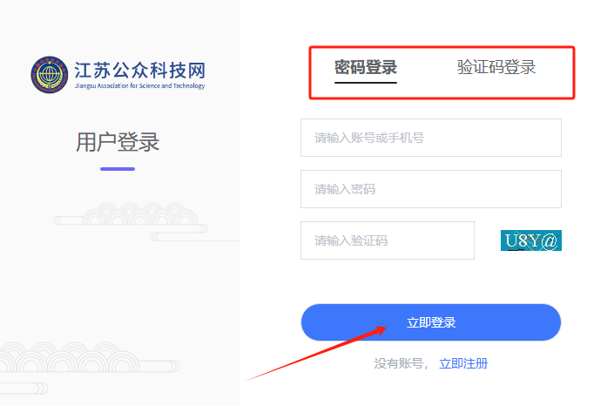

- 审批
登录后，在左侧点击【项目推荐】，即可看到该项目申报数量。点击项目名称或数量，可审批该项目申报。
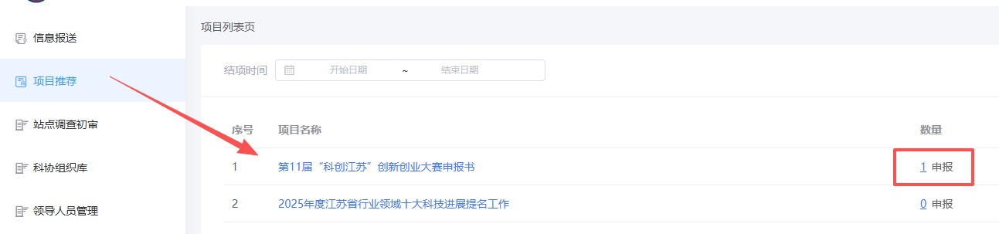
推荐单位可执行以下3个操作：
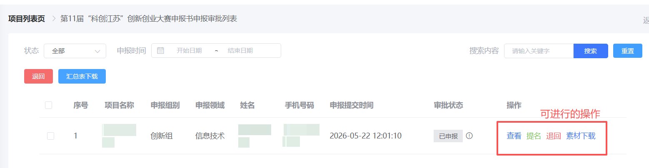
【查看】即进入申报书详情页，管理员可对项目的申报条件、项目内容等进行审核；
【推荐】即通过审批；
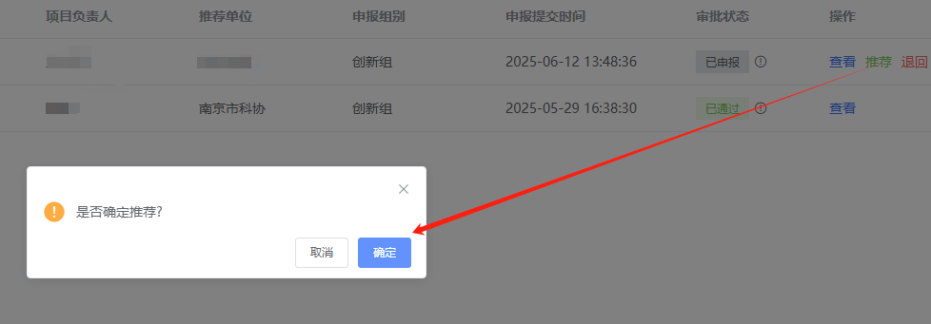
【退回】则不通过，可填写退回理由，方便申报人修改后重新提交。
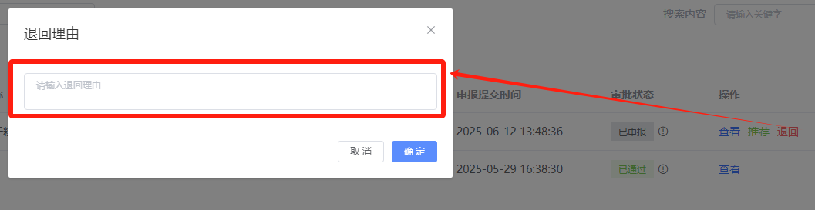
推荐单位可导出项目Excel版项目汇总表；
